Magnetické pole vodiča (zadanie experimentu)

Oblasť: 5. Elektromagnetizmus

Pomôcky: senzor SciLabs, elektrický obvod so zdrojom

Otázky pred meraním:

1. Čo spôsobuje, že sa v okoí trvalých magnetov nachádza magnetické pole?
2. Aká je štruktúra materiálov, ktoré vedú prúd? Čo sa deje s elektrónmi?

Postup merania:

1. Zostavte obvod pozostávajúci zo zdroja, žiarovka a spínača, viď obrázok.
2. Priložte senzor na vodič zatiaľ čo je spínač vo vypnutej polohe a teda obvodom netečie prúd.
3. Zapnite meranie a prepnite vodič do polohy tak, aby obvodom tiekol prúd. Overte či obvodom tečie prúd pomocou žiarovky. Po chvíli obvod prerušte a vypnite meranie. 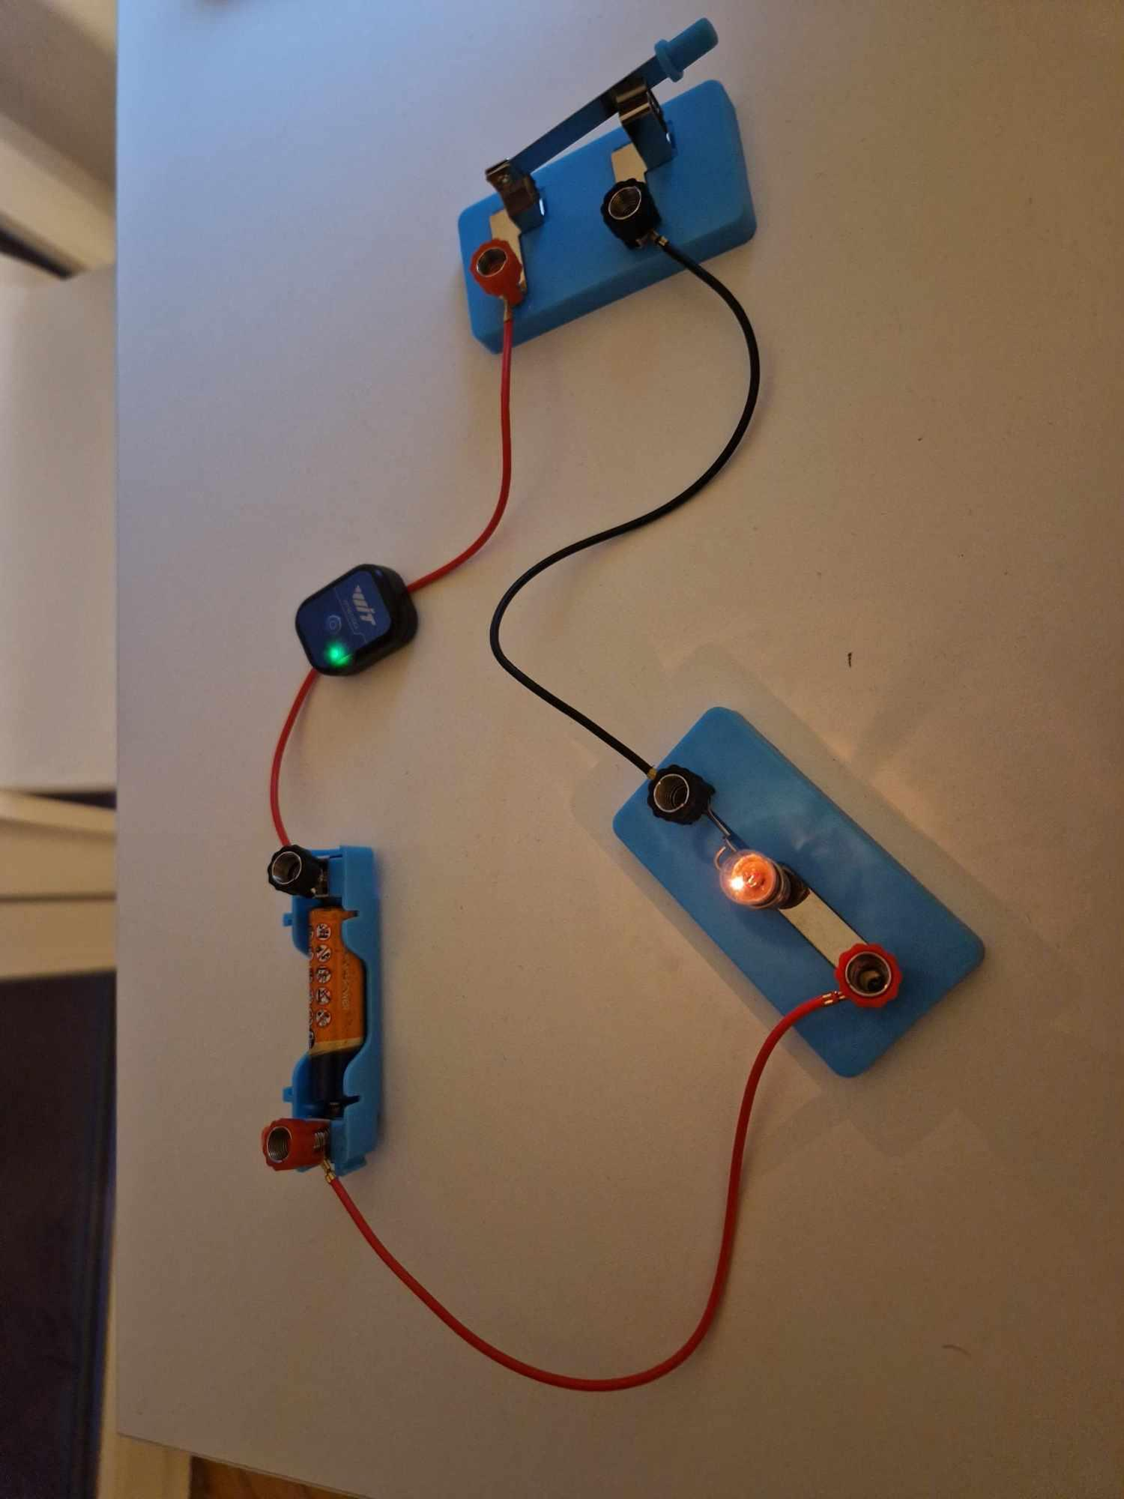

Spracovanie dát a diskusia:

1. Vykreslite časovú závislosť priebehu magnetického poľa. Komentujte, čo vidíte na krivke.
2. Ako súvisí generácia magnetického poľa so štruktúrou vodiča? Čo spôsobilo uzavretie elektrického obvodu s elektrónmi vo vnútri vodiča?
3. Ak by sme chceli zosilniť pôsobenie magnetického poľa, aké sú možnosti? Diskutujte nasledujúce alternatívy : zvýšiť napätie zdroja, použiť drôt s väčším odporom, natočiť drôt do tvaru cievky, zvýšiť teplotu v miestnosti…

Teória:

Vodiče vedú elektrický prúd vďaka voľným elektrónom, ktoré sa môžu voľne pohybovať po celom materiáli. V kovoch sú valenčné elektróny slabo viazané k atómom a tvoria elektrónový plyn. Ak prúd nie je prítomný, náhodný pohyb elektrónov kmitajúcich do všetkých strán v materiáli sa vyruší. Keď na vodič zapojíme pod elektrické napätie, tieto elektróny sa usporiadane pohybujú jedným smerom, čo tvorí elektrický prúd. Keď prúd preteká vodičom, vytvára okolo seba magnetické pole, ktoré je kolmé na smer prúdu. Tento jav je dôsledkom Ampérovho zákona, ktorý opisuje vzťah medzi elektrickým prúdom a vytvoreným magnetickým poľom.

V prípade atómov, elektróny obiehajú okolo jadra. Tento pohyb vytvára malé kruhové prúdy, ktoré generujú magnetické pole podobné malým slučkám prúdu. Výsledkom je magnetický moment spojený s orbitálnym pohybom elektrónov. V trvalých magnetoch tento orbitálny pohyb elektrónov významne prispieva k tvorbe ich celkového magnetického poľa.

TODO - ilustrácia náhodný pohyb vs orgnaizovaný